1. 在虚拟机中配置数据库
   1. 登入创建的PSQL-DB数据库虚拟机
   2. 运行sudo apt update && sudo apt upgrade -y
   3. 运行 sudo apt install postgresql postgresql-contrib -y
   4. 运行 psql –version, 查看版本号



* 1. 开放PostgreSQL连接白名单(非生产环境)

运行sudo vi /etc/postgresql/10/main/pg_hba.conf， 添加host/all/all/0.0.0.0/md5至IPV4 local connection下，如图：

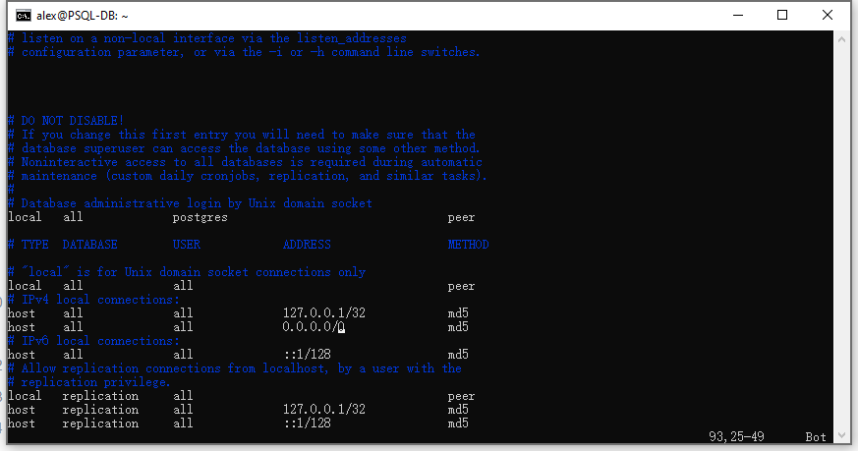

运行 sudo vi /etc/postgresql/10/main/postgresql.conf， 取消listen_addresses前的注释符，并将localhost修改为*，如下图：

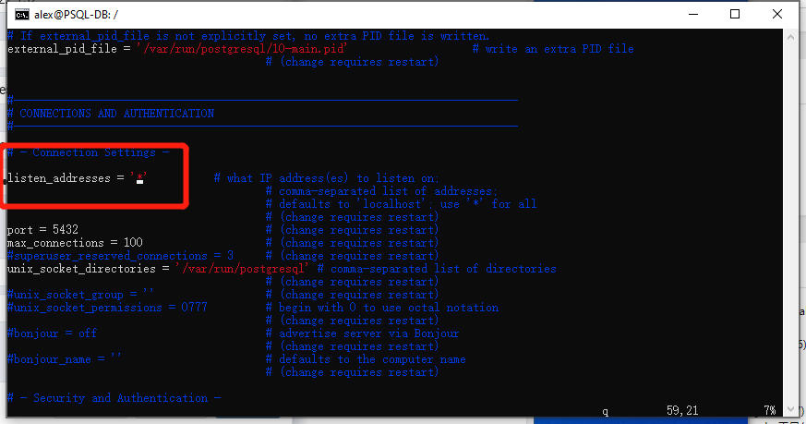

修改方式:

* 定位到对应行
* 按键盘i键，底部出现INSERT
* 输入对应内容
* 按ESC，底部INSERT消失，输入 “:wq!”,自动保存退出

修改完成后运行 sudo systemctl restart postgresql 重启数据库服务

修改postgres用户密码为postgres

* 输入sudo su postgres
* 输入psql
* 输入ALTER USER postgres WITH PASSWORD 'postgres';
  1. 开放虚拟机防火墙5432端口以便外网访问数据库，如图

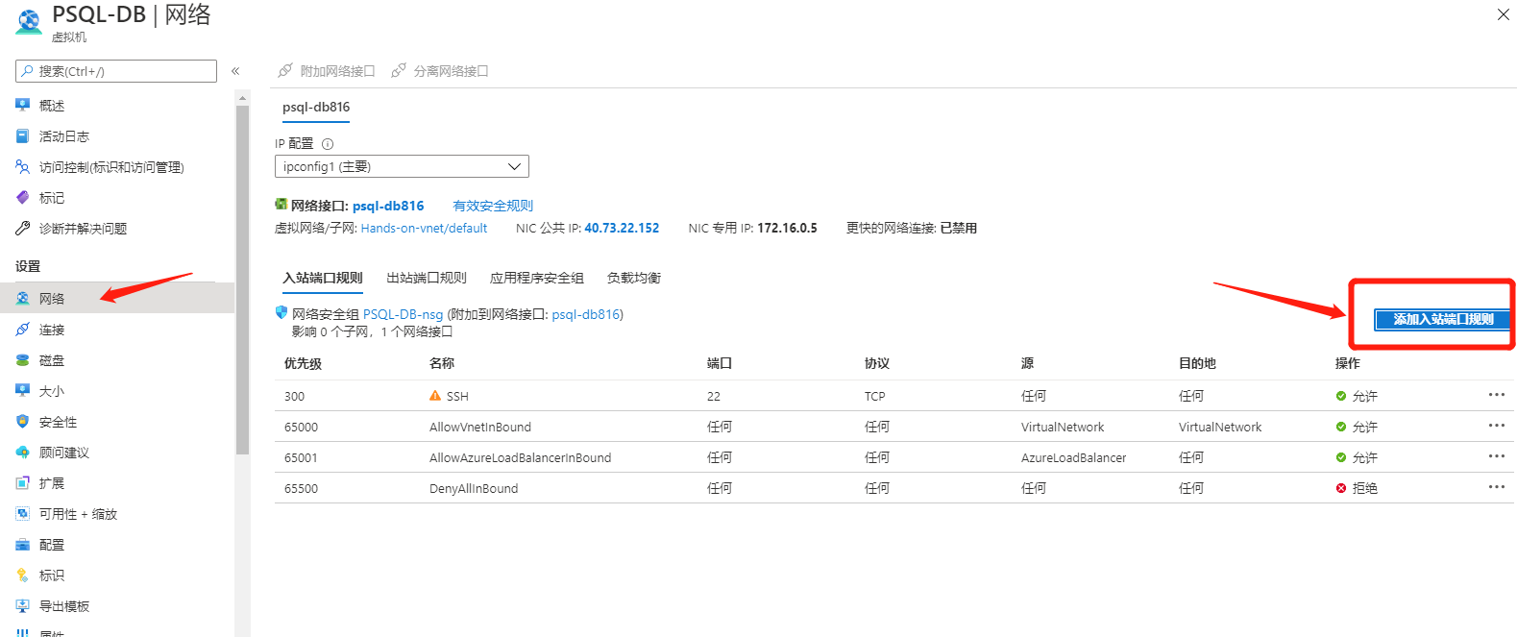

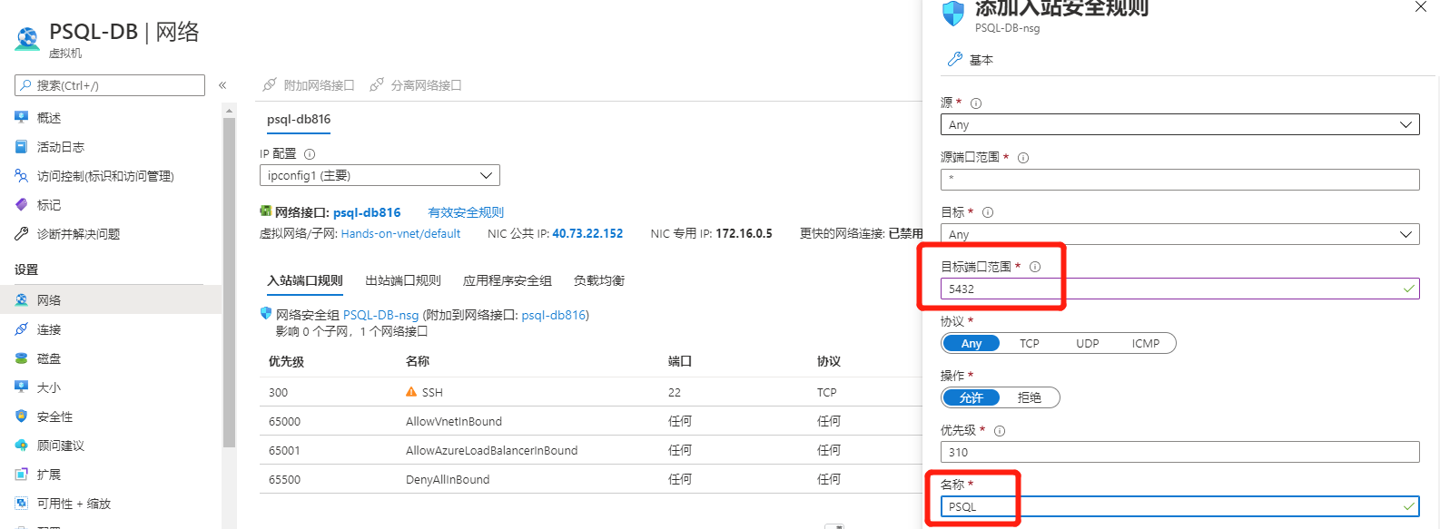

* 1. 采用PGAdmin连接数据库，创建新的数据库iotdata,并在数据中iotdata-Schemas-Tables中新建表iotevent，如下图：

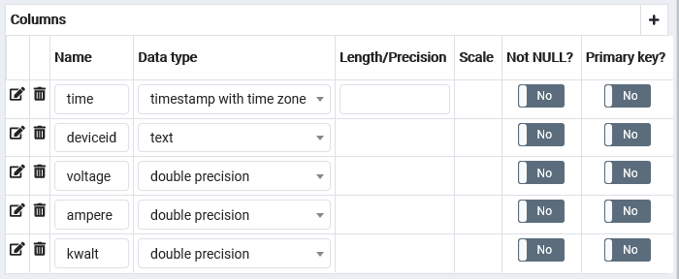

1. 在VScode中创建Function函数

使用Ctrl+Shift+P组合键打开命令面板，输入functions， 选择create function – Javascript –Azure Event Hub trigger– 输入期望的函数名称 – Create New local app setting – 选择建立的eventhub 名称 – 选择建立的事件中心实体名称 – RootManageedSharedAccessKey - $Default

左侧点击 index.js, 按F5触发函数调试，同时运行设备模拟器，查看日志输出。如弹出需要选择存储账户，则选择Select Storage Account, 然后点击Create new storage account 即可

运行成功日志输出如下图：

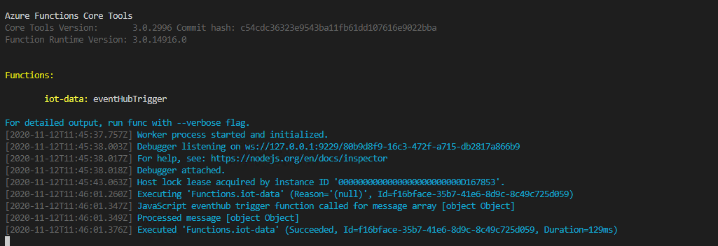

1. 在VScode中运行 npm install pg, 并将“IoT Hands On\IoT_Hands-on_Lab\Session 1\Azure_Function_App” 中index.js 中内容全部复制至新建函数的index.js 中并覆盖。

根据实际情况修改框中内容，如图：

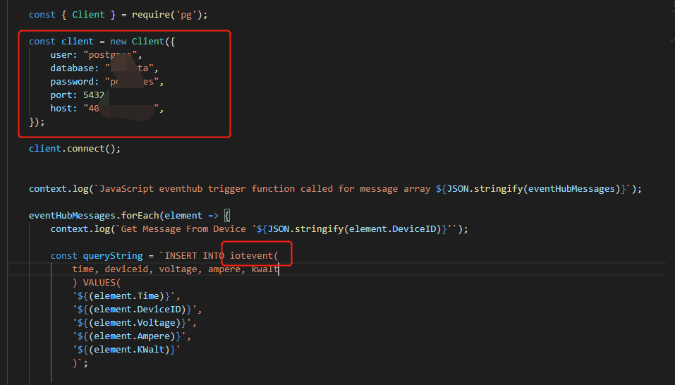

1. 本地按F5开启调试，并开启模拟器，如图所示log即为成功：

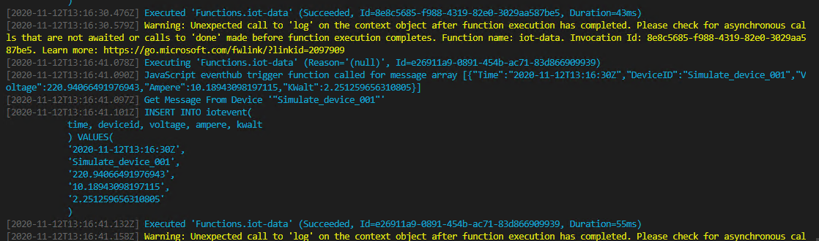

进入PGAdmin 可以看到数据已经写入数据库

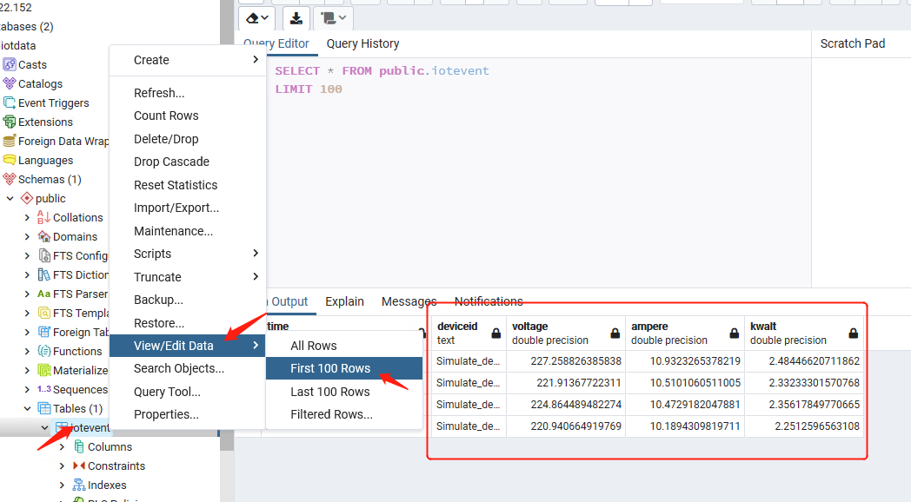

1. 最后，将本地开发完成的函数部署至云端，如图：

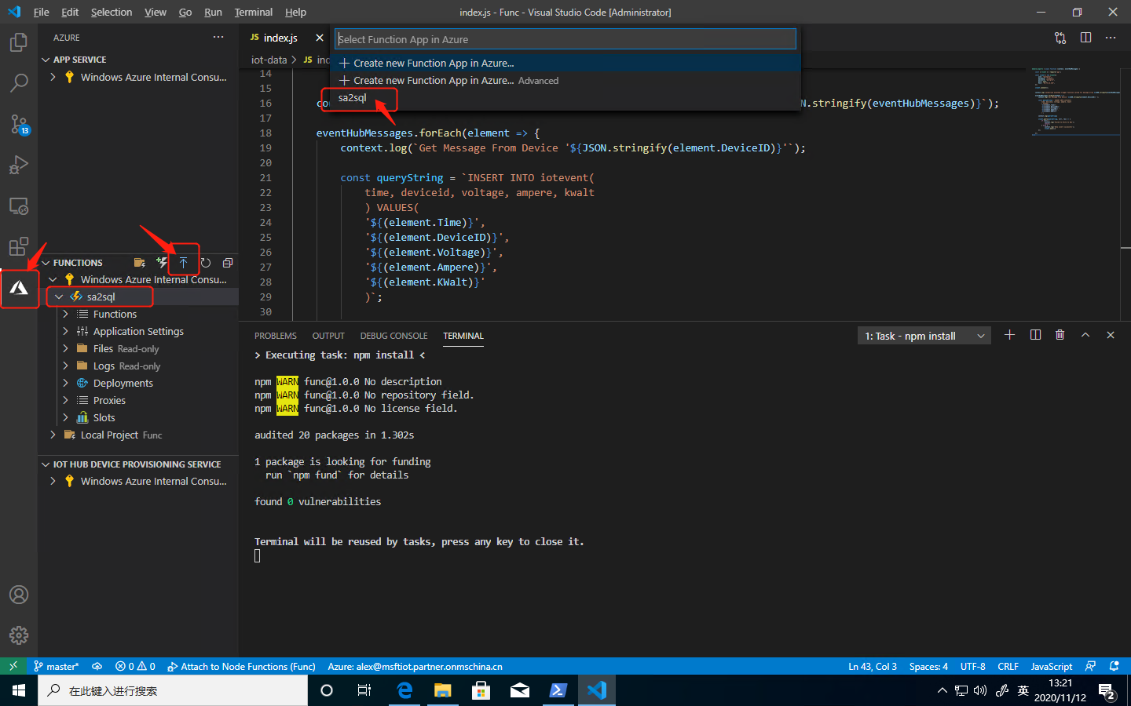

可以从log观察部署过程

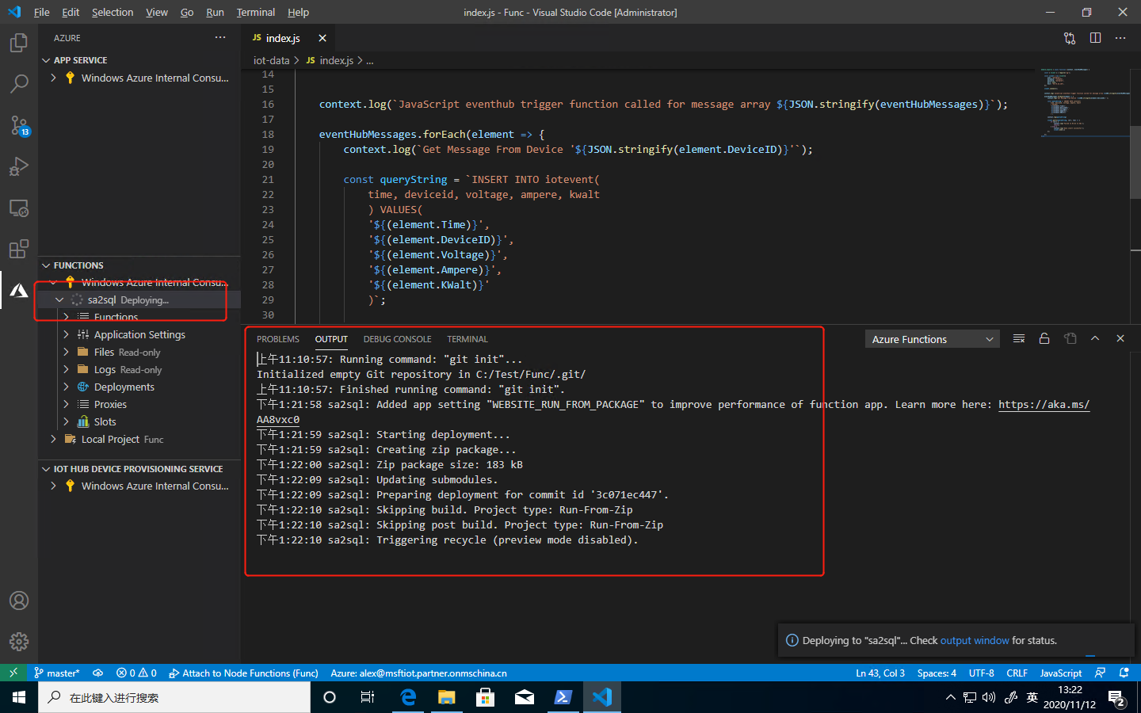

切记，在上传完成后还需要点击upload config。

同时，我们可以在Azure控制台 函数-iot-data-监视-日志，看到成功执行的日志和报警。